Обзор клавиатуры Key Pad

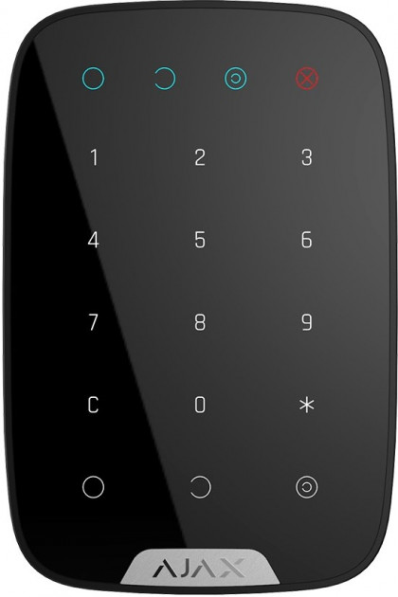

Key Pad – беспроводная сенсорная клавиатура используется для снятия и постановки на охрану системы безопасности Ajax. Устанавливается в помещение возле входных дверей. Управляет режимами охраны при вводе цифрового кода на панели клавиатуры. Индикация сообщает о статусе охраны, проблемах с датчиками или обрыве связи с хабом.
Есть тревожная кнопка. Сообщает о каждой попытке подобрать код и автоматически блокируется, если превысить допустимое количество вводов.
Готова к работе из коробки: батарея уже установлена, поэтому клавиатуру не нужно разбирать. Подключается к хабу в один клик в мобильном приложении. Монтируется за несколько минут на крепление SmartBracket.

Технические параметры
Классификация - Клавиатура сенсорная радиоканальная
Тип клавиатуры - Беспроводная, сенсорная
Способ установки - Внутри помещений
Совместимость - Работает только с Hub, Hub Plus, Hub 2 и ReX
Количество кнопок - 15
Код задаваемый - Есть
Персональный код пользователя - Есть
Защита от подбора пароля - Есть
Индикация постановки/снятия с охраны - Есть
Питание:
Элемент питания: батареи ААA
Напряжение питания: 3 В
Срок работы от батареи — до 2 лет
Радиопротокол Jeweller

Дальность связи с централью — до 1700 м на открытом пространстве
Двусторонняя связь между устройствами
Рабочие частоты — 868,0-868,6 МГц
Саморегулируемая мощность радиосигнала — до 20 мВт
Блочное шифрование, основанное на алгоритме AES
Период опроса клавиатура — 12—300 секунд
Температурный сенсор - Есть
Диапазон рабочих температур - От -10°С до +40°С
Допустимая влажность - До 75%
Антисаботаж:
Защита от подлога
Оповещение о глушении
Тампер на открытие и отрыв
Удаленная настройка и тестирование - есть

Размеры - 150 × 103 × 14 мм
Вес - 197 г
Сертификация:
ДСТУ EN 50131, Соответствует требованиям технического регламента радиооборудования
Гарантия:
Меняем и ремонтируем в течение 24 месяцев с даты продажи. Гарантия не распространяется на батареи.
Комплектация:
Сенсорная клавиатура KeyPad
Крепежная панель SmartBracket
4 батареи ААА (предустановлены)
Монтажный комплект
Инструкция.

